1. Найти падение вероятности покупки в зависимости от кол-ва часов после времени регистрации user (предположение, что если пользователь после регистрации в течение 5 часов не купил, он по сути уже и не купит). Важно!: само время заказа берите равное последней дате добавления строчки в баскете по этому заказу.
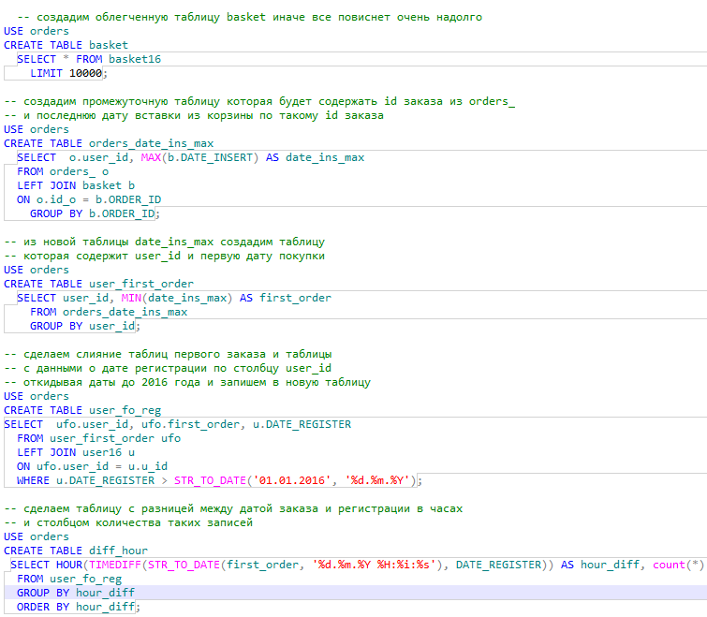

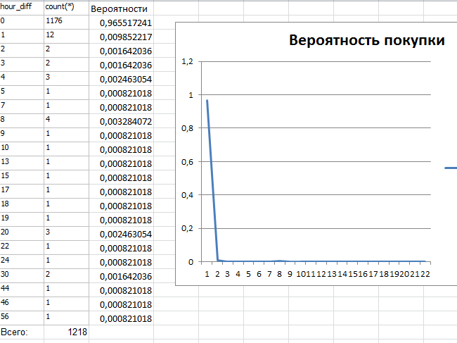

2. Найти вероятность по дням повторной покупки после совершения первой (предположение: после первой покупки пик вероятности достигает на 10-14 день - так как по идее должна быть регулярность покупок в десткой сфере)
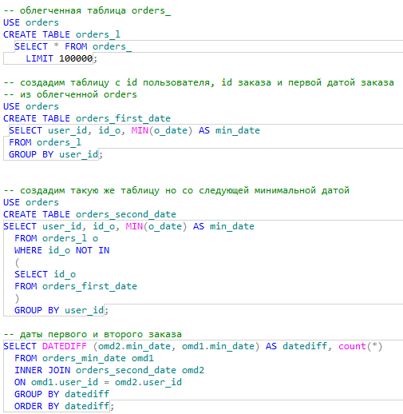

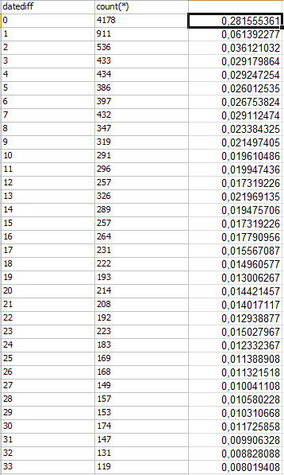
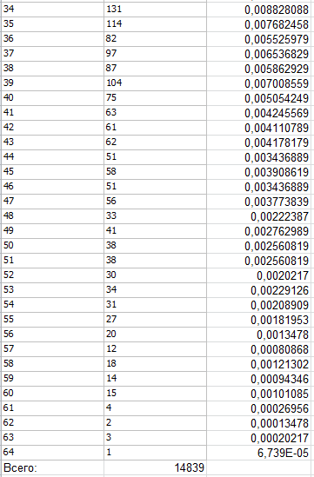

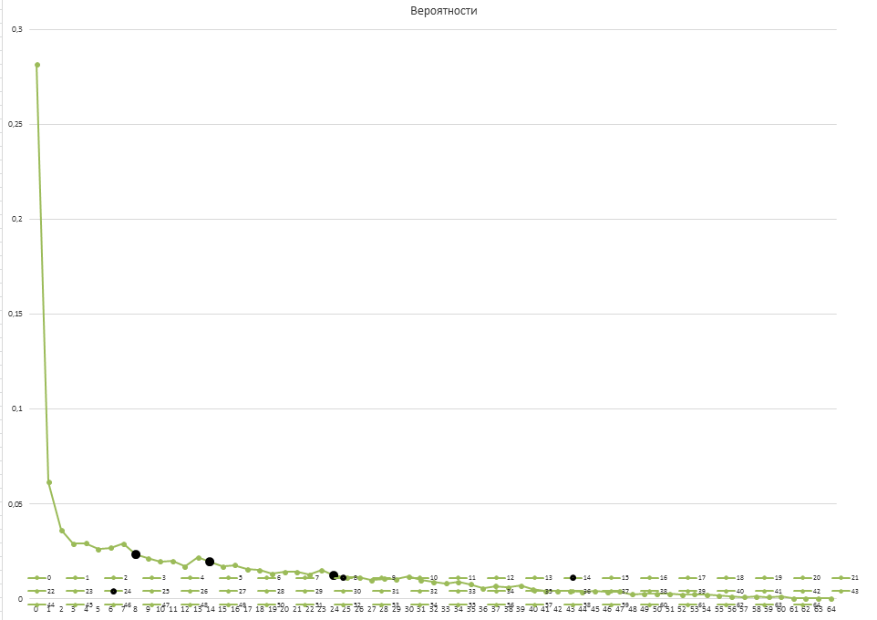

3. Найти среднее время создания заказа (посмотреть в рамках таблицы баскет на один заказ сколько времени приходится по полю date_insert)

